**中西部基层就业补偿代偿**

**网上申请操作说明**

**一、注册与登录**

（一）首先请登录 http://shxszz.shec.edu.cn/infomssh/login_online.jsp

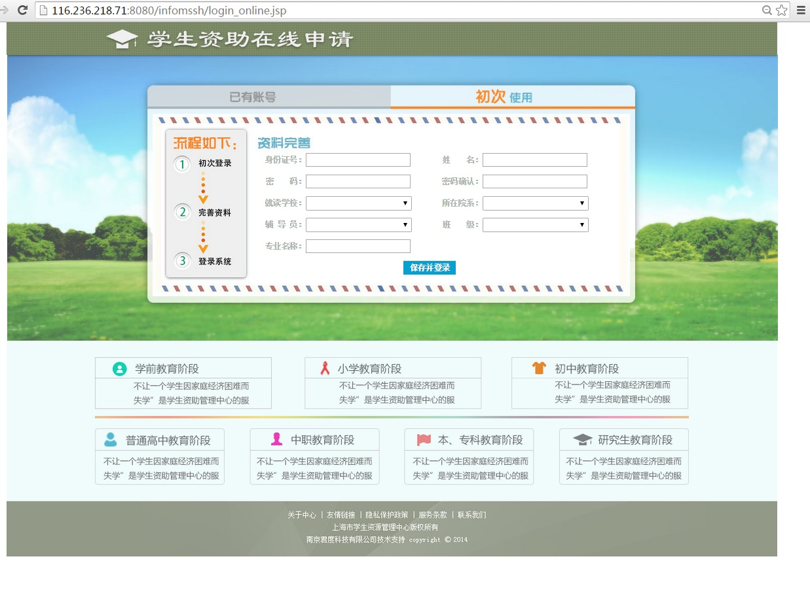

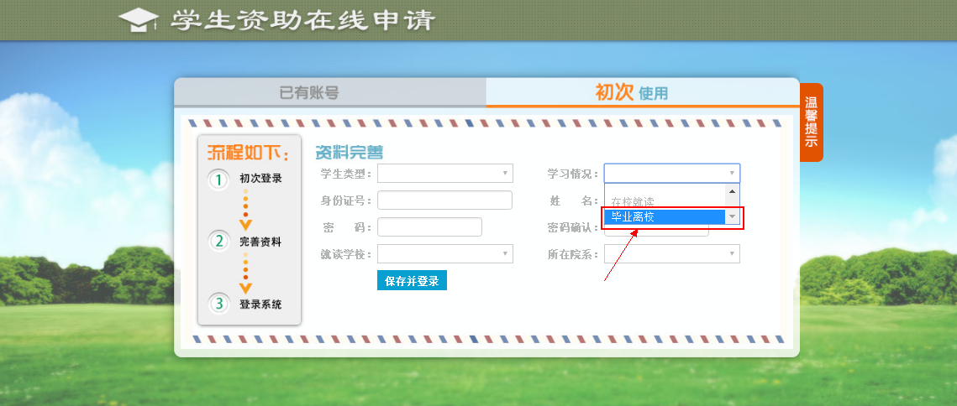

注意：初次申请在“学习情况”下拉框选项 必须选择“毕业离校”，否则后续无法申请。

（二）完成注册，并点击保存并登录。

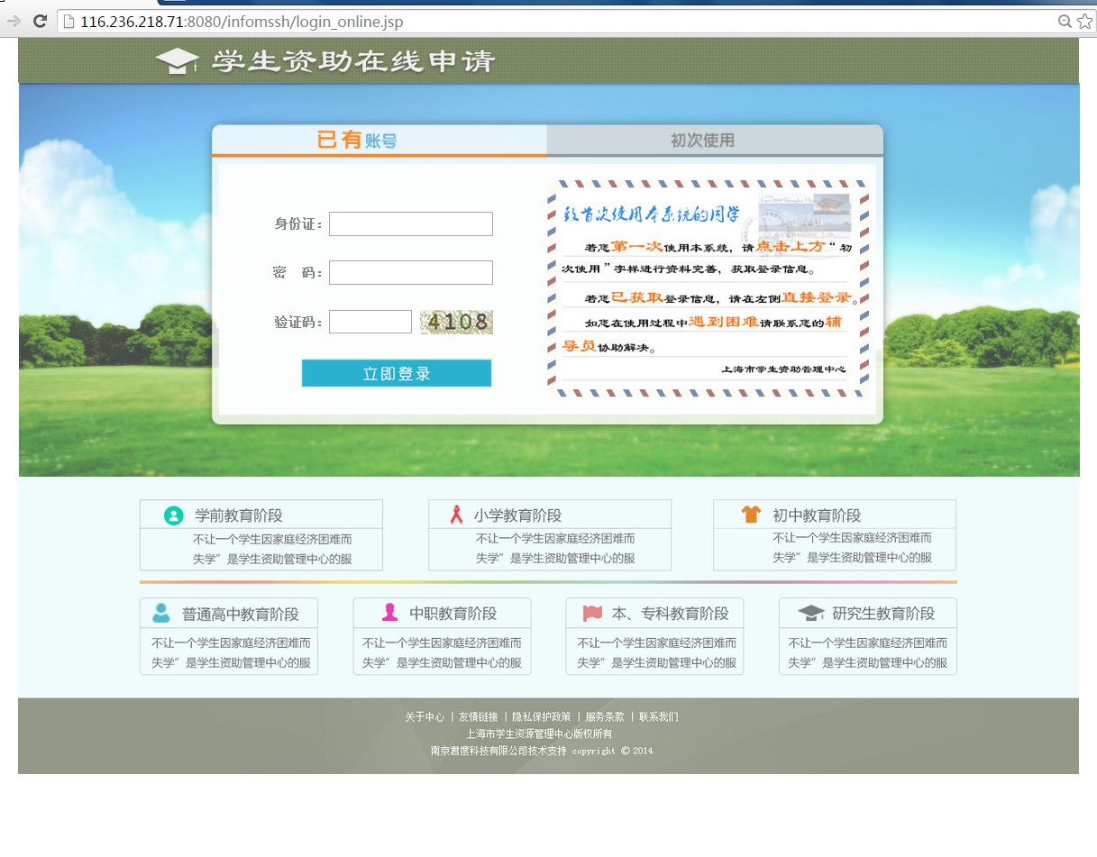

1. **资格申请网上填报**

登录后选择左侧菜单栏“中西部就业补偿代偿”——“申请补偿代偿”，将基本信息填写完整，并将纸质材料上传系统。（加红星的信息是必须填写的，加红星的附件必须上传的。）

注意：没有贷款的同学不要填“贷款本金”、“贷款银行”这两个字段，尤其是贷款银行下拉框应为留白。

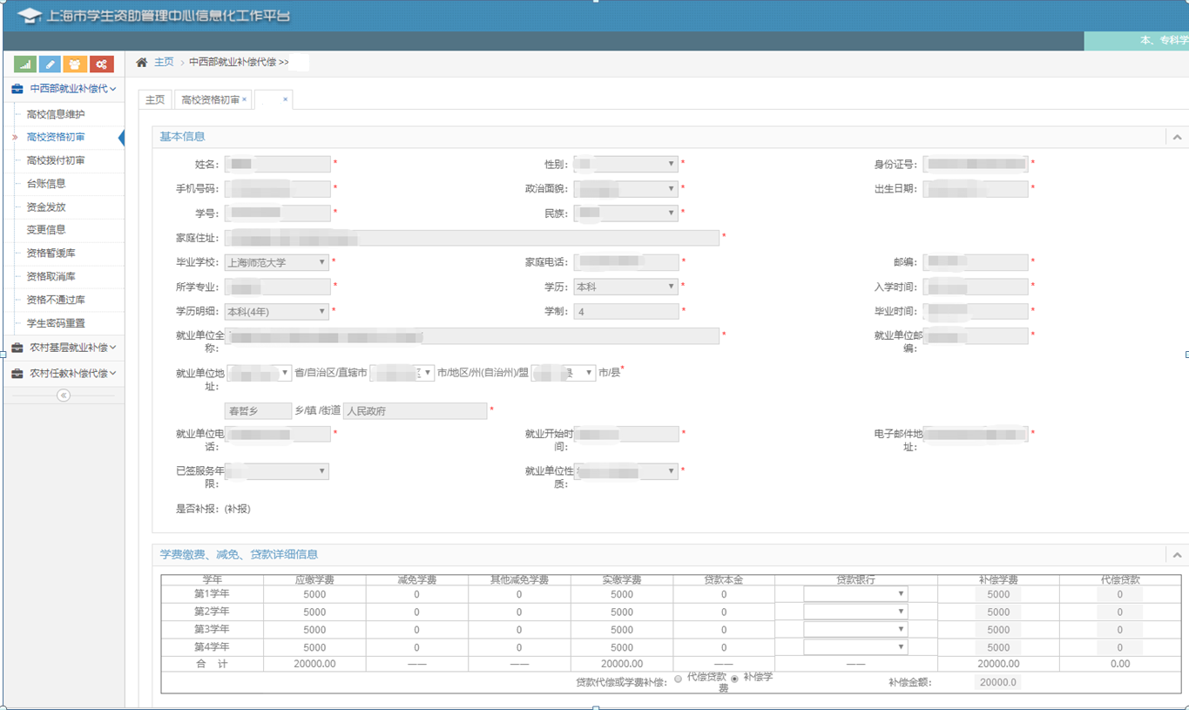

上海电力大学

保存并提交：请将信息完整填写后，确认并点“保存”，否则所填信息全部清零。

确认信息无误后，点击“保存”右侧的“提交审核”，而后将由学校资助部门进行受理。

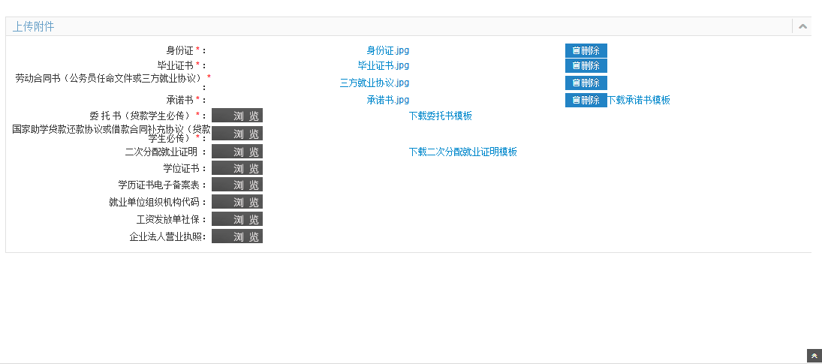

**三、资格申请上传文件范例**

**（一）、身份证上传范例**

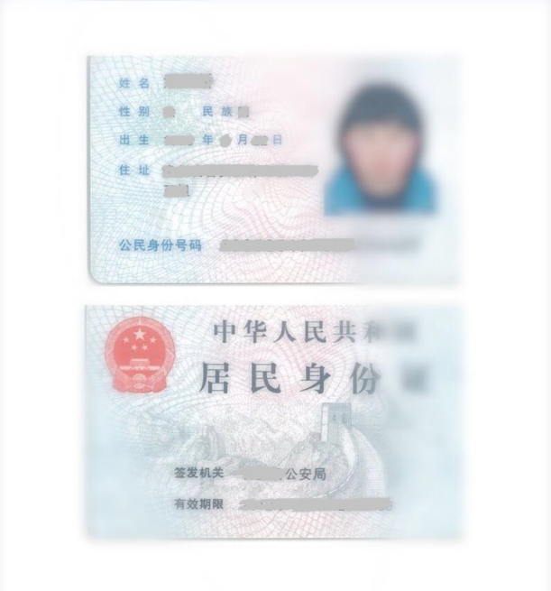

注意：身份证须正反面上传，且上传彩色原件，黑白复印件无效。（JPG粘贴至word即可，以下均适用）

**（二）、毕业证书上传范例**

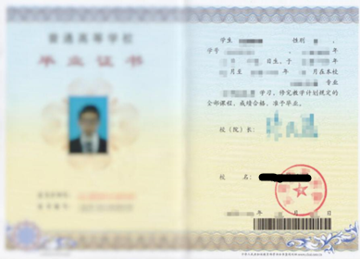

**（三）、三方协议书上传范例**（此处上传劳动合同文本亦可）

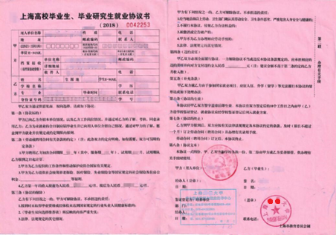

注意：《协议书》空格内容必须填写完整，用人单位、学校就业部门均须盖章。此处若上传《劳动合同》，须上传从合同封面至尾页的所有页面。

**（四）、承诺书上传范例**

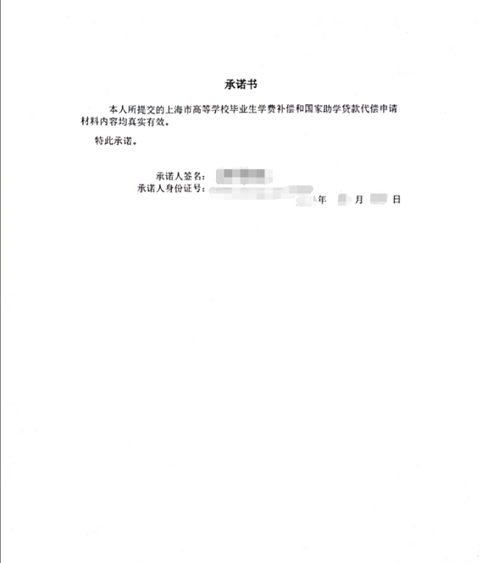

注意：承诺书须用系统中模板，承诺人手写签名、身份证号、日期均需手写。

**（五）贷款委托书范例**：略（仅针对有贷款的同学）

委托书须用系统中模板，本人手写签名。

**（六）、国家助学贷款还款协议上传范例**（仅针对有贷款的同学）

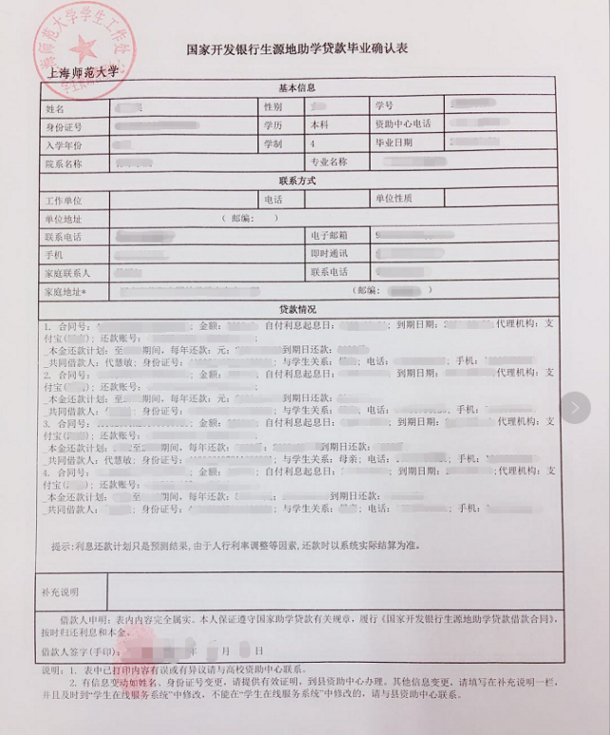

**上海电力大学**

注意：此处上传的不是《贷款合同》，而是毕业前与银行签订的《毕业确认书》。

**四、备注**

如在网上申请中遇到问题，可咨询学生处大学生资助与综合管理中心。

联系人：闫老师 电话：021-61655105

注：进行资格申请的毕业生，请务必添加QQ群：368596408（入群申请请说明“毕业年份+真实姓名”）

基层就业补代偿申请说明及注意事项

**一、申请表网上填写注意事项**

1.如附件上传的是三方协议

1）网上申请表的“服务年限”一栏必须与三方协议上“甲方聘用乙方初次合同年限”一致。

2）网上申请表的“就业单位全称”一栏必须与三方协议“用人单位名称”一致，如有二次分配基层工作单位的，请拍照上传加盖公章的《代偿二次证明》。

3）网上申请表的“就业单位地址”一栏必须与三方协议“甲方地址”一致，如果三方协议上出现的单位地址不能证明此单位在中西部县以下，需另附单位盖章的《就业单位工作地证明》（参考《代偿二次证明模板》，下载修改模板去掉“二次”两个字后填写）拍照粘贴在三方协议照片后，上传至附件。

2.如附件上传的是劳动合同

1）网上申请表的“服务年限”一栏必须与劳动合同上“甲方聘用乙方初次合同年限”一致。

2）网上申请表的“就业单位全称”一栏必须与劳动合同“用人单位名称”一致，如有二次分配基层工作单位的，请拍照上传加盖公章的《代偿二次证明》。

3）网上申请表的“就业单位地址”一栏必须与劳动合同“甲方地址”一致，如果劳动合同上出现的单位地址不能证明此单位在中西部县以下，需另附单位盖章的《就业单位工作地证明》（参考《代偿二次证明模板》，下载修改模板去掉“二次”两个字后填写）拍照粘贴在劳动合同照片后，上传至附件。

3.网上上传身份证（正反面）、毕业证书、劳动合同、承诺书（本人手写签名）、代偿二次证明（加盖单位公章）需拍照上传（仅限1张照片）或将照片复制到word文档（用于多张照片），上传后务必下载查看是否上传成功，成功的意思是“自己下载后能看到word文档里的内容”，审核时如下载后文件有误，视为材料不齐全。

4.如四年均有贷款或贷款金额高于学费补偿金额，可申请贷款代偿，必须上传《委托书》（手写签名）和《国家助学贷款还款协议或借款合同补充协议》；贷款金额若低于学费补偿金额，可申请学费补偿，贷款信息无需填写。

**二、邮寄材料注意事项**

1.邮寄时需将《三方协议》复印件和《劳动合同》复印件一起邮寄，材料必须字迹清晰，服务年限必须3年（含3年）以上。

2.邮寄的《承诺书》必须为本人手写签名。

3.需提供二次分配单位的《代偿二次证明》或就业地在中西部县以下的《就业单位工作地证明》的，材料必须邮寄。

4.申请贷款代偿的需邮寄《委托书》（必须为本人手写签名），同时邮寄经办银行签订的还款协议复印件或提前还款结清单。

**三、填写须知**

1.申请表各项内容必须按照要求填写，

2.工作单位栏存在二次分配的同学，请务必在总公司后加注二次分配单位名称，有利于审核和获得资格后经费申请等各环节工作。

3.凡需签名处务必手写签名